编写人: 邹亚龙
日期: 2016-2-20

TeamWork市场调研

- 总述
我们的TeamWork系统旨在提供以工程功能点为粒度的工程管理系统，方便团队进行工程进度跟踪及管理，以便用于工程进度和完成情况评估等。但目前市场上有一些现成的OA系统也在做类似的功能，因此作此调研，确定目前的市场状态及我们可以做的功能及优势。
- 现有典型OA系统列举及对比
注： 数据来自于网络。
- 78OA办公系统(http://www.78oa.com)
号称免费
  - 特点说明:
    - 客户端为windows系统上的PC软件，需安装
    - 服务器需要自己配置，通常为内网，配置比较麻烦
    - 典型OA系统，功能多，包含且不限于审批流程、人事管理、工作日程管理、工作日志管理、内部邮箱、内部新闻及通知、个人文件柜等
  - 费用说明:
    - 软件免费
    - 收服务费，服务费主要集中在系统安装及维护、工作流程等设计、故障解决等(http://www.78oa.com/products/products202.html)
  - 界面情况
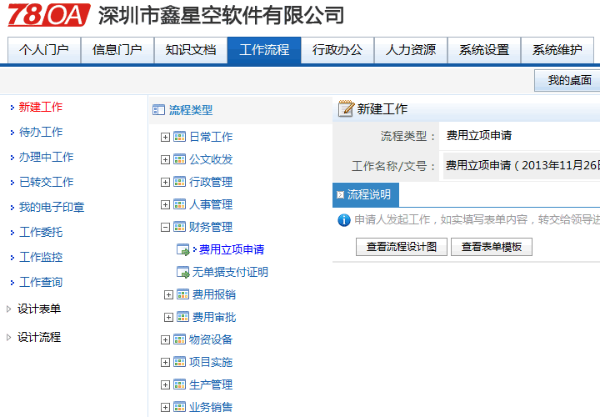
- 沃业(http://www.ooyear.com)
  - 特点
    - 注册需要企业代码，且没有完整的功能说明，故没法评估，大致功能如下

    - 服务在云端, 用网页连接
    - 界面情况：
http://www.ooyear.com/Help/Help/HelpDetail?uid=440f2609-bf38-4166-94e8-9eb8009c8617
  - 费用情况:(http://www.ooyear.com/Main/Price)
    - 资源限免，如人数、功能等限制
- 冉通小秘书(http://www.rantong.com)
  - 特点(演示在http://demo.rantong.com/)
    - 网页方式，不需要安装
    - 功能完整
    - 体验不好，且对工程管理的不够直观方便
  - 费用情况
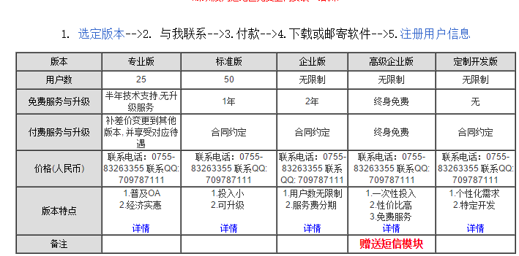
- 明道(https://www.mingdao.com)
重点推荐,设计风格很好
  - 特点(https://www.mingdao.com/features.htm)
    - 界面简洁
    - 含移动端软件
    - 办公提醒，直观项目进度(但不足)，信息透明，便于沟通
    - 日程查看，可以了解成员间的工作情况
    - 共享文件夹，分享
    - 应用市场(这什么鬼)
  - 费用情况:(https://www.mingdao.com/upgrade.htm)
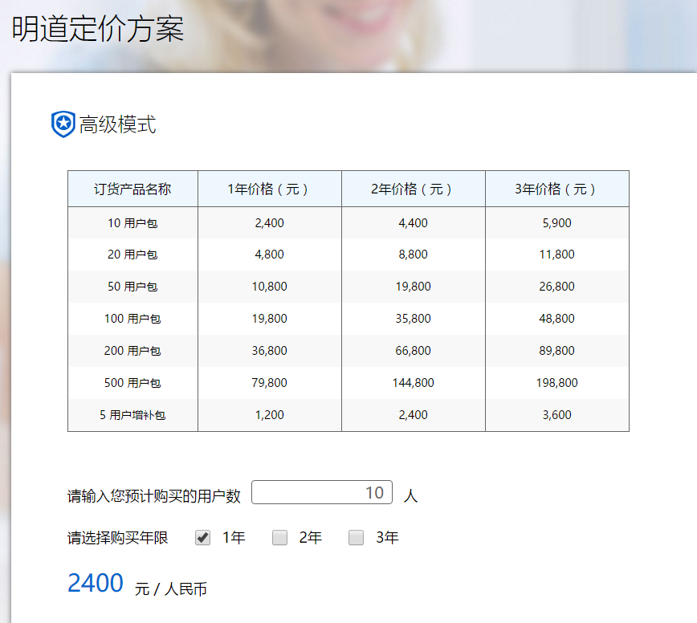

- 中服企业OA系统(http://www.cserver.com.cn/SaaSOAQY/index.htm)
  - 特点
    - 典型的OA系统，功能完整
    - 体验不好
  - 费用情况(http://www.cserver.com.cn/SaaSPrice.htm)
- 总结
虽然只调研了以上几个线上OA系统，但可以初步得到以下结论:
- 费用情况:
  - 多数收费，且需要定制的收费较贵
  - 号称免费的策略为收取高的服务费或者进行资源限免方式
- 体验情况:
  - 除明道(上4)外，其它均为传统的OA系统风格，体验差
- 功能情况:
  - 以上大多数软件都追求大而全，包含了HR系统，财务系统等
  - 功能体验不好(明道除外)

- TeamWork可能的优势和方向
- 不做OA
定位为非OA系统，只提供工程功能点进度驱动方式，不提供OA系统的其它系统，如HR系统，财务系统等
- 好的体验
目前的系统大多数还是以前的OA风格，使用体验太差
- 功能定位可以小而精
核心功能定位为工程进度管理，以工程的功能点为单位，不像OA以人为单位来组织
- 免费
我们要提供的是便于大众使用的系统，所以费用上可以进行限免
- 对象定位
企业不是我们的核心用户，尽管它可能带来很好的收益。我们的核心用户为小团队甚至个人用户，即我们做的不仅仅是办公系统，应该使它可以应用到用户的日常生活规划中。
- 轻量级
网页方式，即使后期的APP也走轻量路线，即提供简单的功能逻辑，不追求大而全。

